**Neues Mitglied einpflegen / Passworte vergeben etc.**

**1. Benutzer hinzufügen:**

* Menü – Übersicht – Benutzer verwalten

<http://www.seitenstark-help.de/admin/user/user> - Benutzer hinzufügen

1a. neue Passworte und Rechte vergeben etc

* ebenfalls unter <http://www.seitenstark-help.de/admin/user/user>

**2. Mitgliederseite erstellen**

* Menü – Übersicht – Inhalt erstellen – Mitgliederseite

(ganz unten beachten: URL auf „alias“ - Benutzer angeben - speichern)

**Neue Seite anlegen**

* Menü – Übersicht – Inhalt erstellen – Seite – Formular bestücken (Titel, Menüeinstellungen, Text, URL: alias anklicken, speichern

**Unterseite anlegen**

**Einsatz:**

* z. B. zur Aufteilung langer Texte

**Erstellen:**

* Wie bei Neue Seite anlegen, aber unter Menüeinstellung eine Ebene tiefer abspeichern (z.B. statt Erwachsene + Netzwerk hier Netzwerk + Bildung)

**Datenbank bestücken**

**Hintergrund:**

* Normale Seiten auf Seitenstark.de zeigen jeweils lediglich zwei Bilder pro Seite, und zwar in der linken oberen Spalte. Darunter kann ein Textblock ergänzt werden, z.B. für Merksätze, Linktipps oder Ähnliches.

**Einsatz:**

* Sammeln aufeinander folgender Blöcke aus Text+Bild. Sie erscheinen in chronologischer Reihenfolge (neuester Beitrag oben) / siehe Navi-Punkt Aktuelle Meldungen im Kinder und im Erwachsenenbereich

**Erstellen:**

* z. Zt. nur über : Menü – Übersicht – Inhalt erstellen – Aktuelle Meldung

**Panel-Modul erstellen**

**Hintergrund:**

* Normale Seiten auf Seitenstark.de zeigen jeweils lediglich zwei Bilder pro Seite, und zwar in der linken oberen Spalte. Darunter kann ein Textblock ergänzt werden, z.B. für Merksätze, Linktipps oder Ähnliches.

**Der Einsatz einer Panelseite**

* ist wie beim Einsatz einer Datenbank sinnvoll, wenn gleichwertige Absätze aufeinander folgen und ihnen auf gleicher Höhe jeweils ein bestimmtes Bild zugeordnet werden soll (wie bei Datenbank/Aktuelle Meldungen) Der Unterschied zur Datenbank: hier müssen aktuelle Texte nicht automatisch oben stehen.

**Das Prinzip des Panels**

* ähnelt aus der Sicht des Erstellers einem Passepartout-Rahmen für mehrere Bilder. Statt Fotos fasst das Panel eigenständige Seiten = Bild-Text-Blöcke zusammen und stellt sie untereinander dar. Der Surfer sieht nur eine einzige Seite dar (siehe oben).

Fazit:

In einem Panel können also nur vorher angelegte Inhalte zusammengefasst werden. Die Art des Inhalts spielt dabei keine Rolle. Es können auch unterschiedliche Typen wie „Umfrage“ , „Seite“ oder „Video“ in einem Panel gebündelt werden. Weiterhin ist es egal, ob dieser bereits bestehende Inhalt einem Menüpunkt zugeordnet ist oder nicht.

**Erstellen einer Panelseite**

**1. Erstellen der einzelnen einfachen Seiten**, die später zusammengeführt werden

Menü -> Übersicht -> Inhalt erstellen auf einer eigenen einfachen statischen Seite , diese muss an keiner bestimmten stelle abgespeichert werden. Sie wird über ein Schlüsselwort aus dem Titel automatisch gefunden, oder per hand im Menü über Inhalte verwalten

**2. Anlegen des Panels**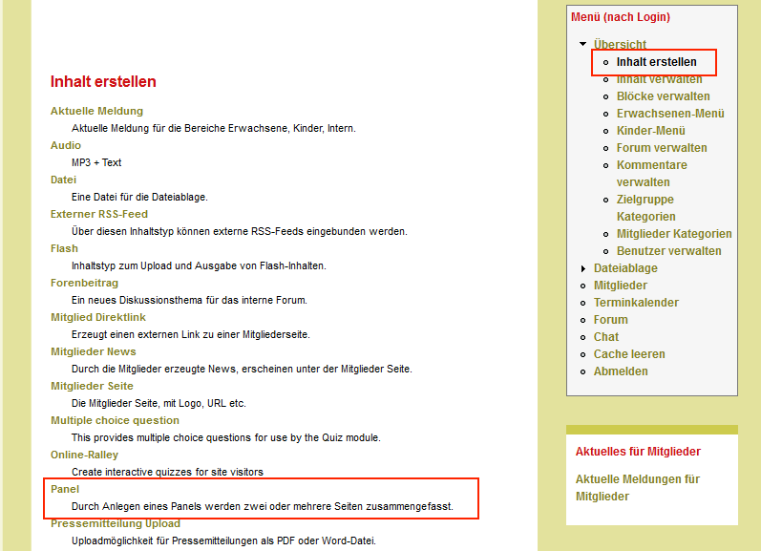 unter Menü auf Übersicht -> Inhalt erstellen -> Panel

2. Unter Layout auswählen auf Column1

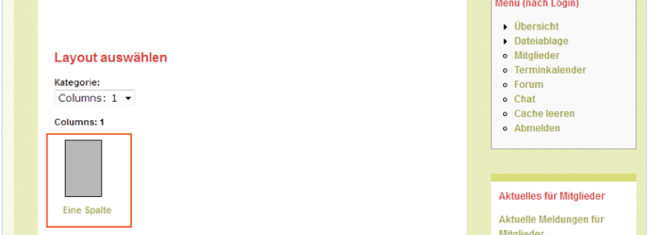

3. Unter Panel erstellen

-> Titel eingeben, z.B. Starke Partner

-> Linktitel eingeben, z. B. Starke Partner

-> Übergeordneter Menüpunkt (Platzierung), z. B. Erwachsene

-> Speichern

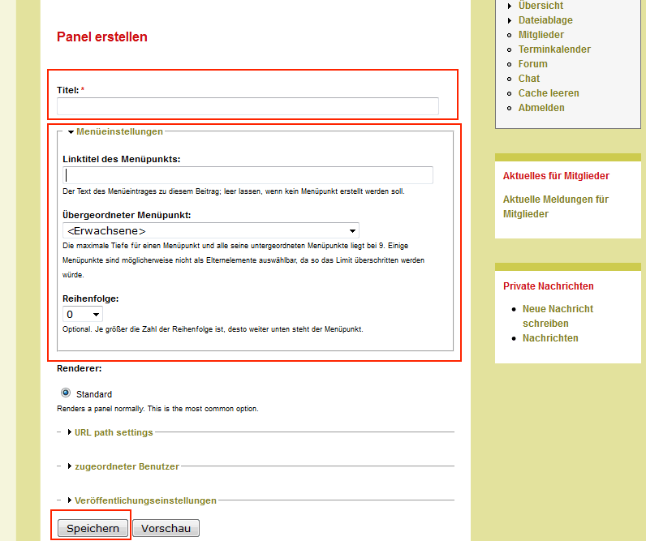

4. Es erscheinen 4 Tabs-Registerkarten

*(Diese 3 werden vorerst nicht benötigt:*

***Anzeigen*** *→ Zur Anzeige des Panels.*

***Bearbeiten*** *-> Hier können die Eingaben korrigiert oder geändert werden.*

***Panel-Layout*** *→ Hier kann theoretisch ein anderes Panel-Layout ausgewählt werden. Z. Zt. steht aber nur ein einziges Panel-Layout („Eine Spalte“) zur Verfügung.)*

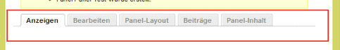

Weiter geht es mit dem 4. Tab: **Panel-Inhalt** -> *Symbol Zahnrad* -> Inhalt hinzufügen

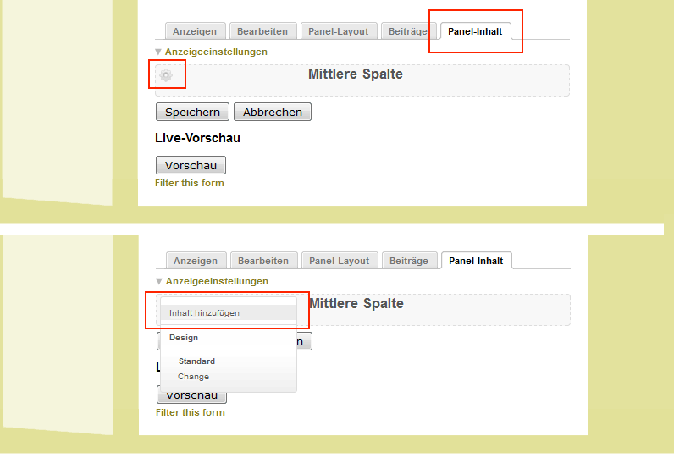

**5. Zum Einfügen bereits vorhandener Seiten**,

* Umfragen, Videos, etc. im neuen Fenster auf Bestehender Inhalt klicken.

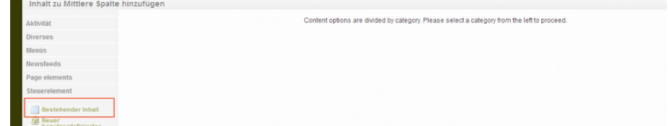

6. Unter Den Titel oder die Beitrag-ID eines Beitrages eingeben entweder

* Url der zuvor angelegten einfachen Seite einfügen, die hier platziert werden soll, dann weiter unter 8.
* Zur Suche der richtigen Seite Oberbegriff eingeben, z. B. Seitenstark. Dann werden alle Seiten mit dem gesuchten Begriff im Titel zur Auswahl angezeigt -> Gewünschten Beitrag anklicken

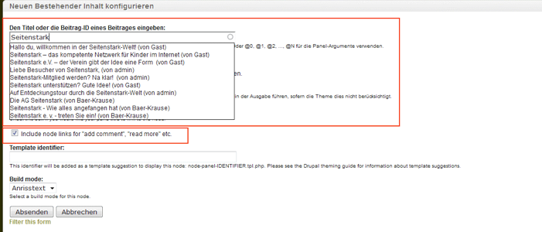

8. Unter Build mode auf Full node und Absenden

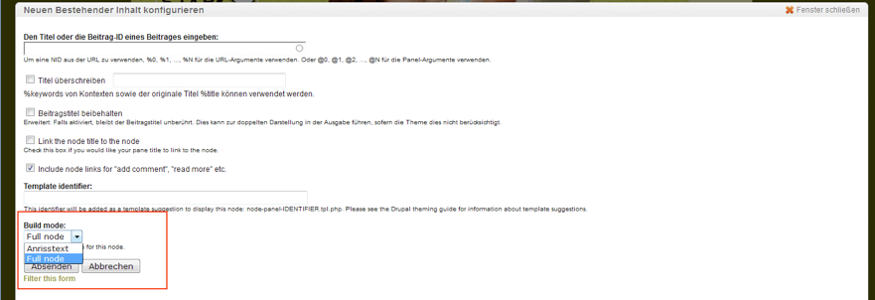

9. Es öffnet sich eine Übersicht der zugeordneten Seite. Weitere Seiten hinzufügen wieder über *Symbol Zahnrad* und Inhalt hinzufügen

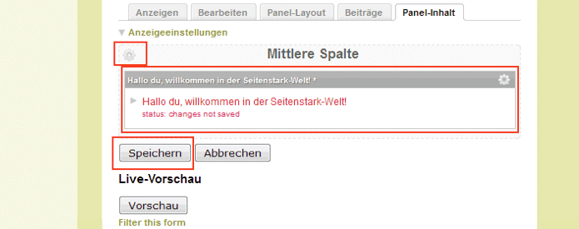

Abschließend Speichern Tab Anzeigen ermöglicht die „Live-Ansicht“ des Panels.